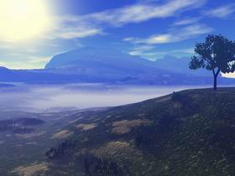
อย่าลังเล

อย่าลังเล..
ที่จะทำในสิ่งที่ถูกต้องและความดี
ความดีคืออะไรเล่า?

ความดีก็คือสิ่งที่จับต้องไม่ได้
ดังนั้นไม่ควรร้อนใจที่จะได้รับผลนั้น
ผลความดีมีแน่ๆ
หรือจะให้กำลังใจตัวเองสักนิด
ด้วยความคิดเหมือนข้อคิดเรือรถไฟ
ถึงแน่ๆ..แต่ช้าหน่อยนะคะ



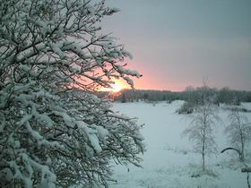
จงทำดีเสมอ

เราไม่สามารถรู้ล่วงหน้าถึงวันพรุ่งนี้ได้
ดังนั้นหน้าที่เราก็คือ..จงทำดีเสมอ
และมีความสุขกับวันนี้
ชีวิตในวันข้างหน้าจะเป็นอย่างไร
ย่อมขึ้นอยู่กับการตัดสินใจของเราในวันนี้

คำพยากรณ์ใดใด
หมอดูหมอเดาที่ไหนก็ตาม
ไหนจะแม่นยำเท่ากับ
การกระทำและความตั้งใจที่เรามี
และอย่าเสียเวลากังวล…
กับความลำบากในอนาคต
เพราะมันอาจไม่เกิดขึ้นเลยก็ได้

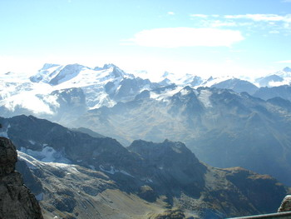
เข้มแข็งสิคะ

ในยามที่เจ็บป่วยมีความทุกข์
..ย่อมต้องการกำลังใจจากใครสักคน
เพื่อเป็นพลังผลักดันให้มีเรี่ยวแรงต่อสู้อย่างมั่นใจ
แต่หากเราไม่มีใครเลยสักคน ..
ก็ใช่ว่าเรานั้นจะอับจนหนทางอีกต่อไป
ปลุกใจตนเองให้เข้มแข็ง ..
ด้วยความหวัง – ด้วยความฝัน
และที่สำคัญ..ด้วยความมีปัญญา
มุ่งมั่นในชีวิต..เพื่อชีวิตของเราเอง
เพราะเพื่อนแท้ในชีวิตจะเป็นคนอื่นไม่ได้
นอกจากตัวของเราเอง

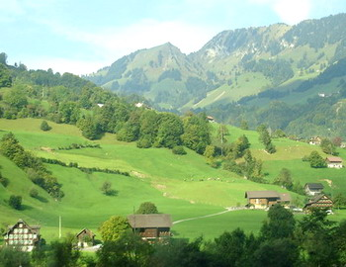
ไม่ยากเลย

บางครั้ง..
เราไม่สามารถที่จะปรับตัวเราเองให้เข้ากับคนอื่นได้..
จึงเกิดความคับข้องใจ และก็เฝ้าถามตัวเองว่า..
ทำไม? ถึงไม่มีใครเข้าใจเรา และในสิ่งที่เราทำลงไป
บางที..
หากเราใส่ใจในรายละเอียด
หรือความรู้สึกของผู้อื่นให้มากกว่าที่เป็นอยู่
ด้วยปัญญาไม่ใช่อารมณ์ของเรา
เราก็อาจจะเริ่มเข้าใจในตัวเขามากขึ้น
และเมื่อนั้นก็ไม่ยากเลย ..ที่จะทำให้เขาเข้าใจเรา

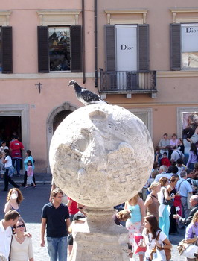

อย่ากังวล

ไม่มีใครสามารถจะอยู่บนจุดสูงสุดได้ตลอดไป
คุณจะต้องตกลงมาอีกครั้ง
แล้วจะด่วนกังวลไปทำไม
ในเมื่อผู้อยู่เบื้องบน
ย่อมรู้ดีว่ามีอะไรอยู่เบื้องล่าง
แต่ผู้ที่อยู่เบื้องล่างสิ...
ที่ไม่รู้ว่ามีอะไรอยู่เบื้องบน

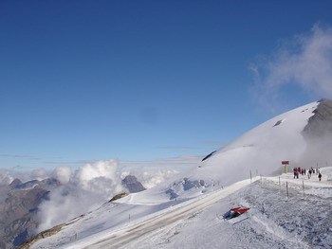

ผู้ชนะ
การเป็นในสิ่งที่เป็นตัวเรา
และก้าวสู่สิ่งที่เราสามารถจะเป็นได้
คือจุดหมายเดียวของชีวิตที่ดี
และผู้ชนะจะคิดอยู่เสมอว่า
สิ่งใดที่คือสิ่งที่เขาสามารถทำได้
และสิ่งใดคือสิ่งที่เขาจะทำ

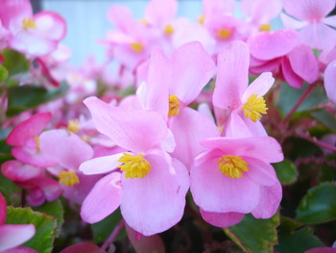
สิ่งที่ดีที่สุด
สิ่งที่ดีที่สุดในชีวิต
คือสิ่งที่ดีที่สุดที่เรามีอยู่

แน่นอนที่สุดเลยจริงๆว่า...
สิ่งที่เรามีอยู่ก็คือสมบัติของเราที่ได้มาโดยชอบ
และในสิ่งเหล่านั้นเราก็มีที่ชอบมากน้อยต่างกัน
ถนนราคา - ค่าทางใจ - ความหมาย ....ในของแต่ละชิ้นก็ต่างกันไป
ดีที่สุดสำหรับเรา
ก็เป็นของเราจริงๆ

ของๆคนอื่นจะมีค่าเรือนแสน
มาดแม้นหายากขนาดใดก็ไม่ใช่ของเรา
ถึงจะดีที่สุดในโลกก็ของเขา
อยู่กับความจริงของเรา
บาปกรรมเก่าๆก็ยากที่จะเข้ามาทำลาย ...ให้จิตใจหม่นหมอง
และความสันโดษก็มีพลังมากขึ้นด้วย

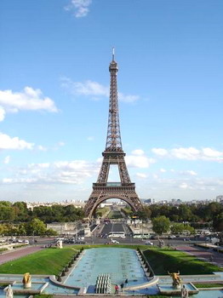
สิ่งสำคัญ

บอกจริงๆนะว่า..
สิ่งที่แต่ละคนทำมาในชีวิต
จนกระทั่งวันนี้..ไม่ว่าสิ่งนั้นดีหรือเลว
มันไม่สำคัญต่อตนเองเท่ากับ
สิ่งที่จะทำต่อไปอีกกับส่วนที่เหลือของชีวิต
เพราะผลที่สุกงอมนั้นๆ..ตนเองนั่นแหละเป็นเจ้าของผลนั้นคนเดียวจริงๆ

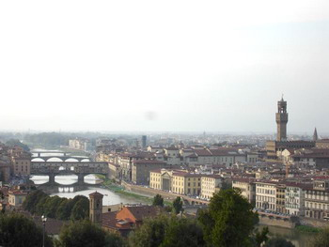

การให้

บอกได้เลยว่า...
ฉันมีความสุขมากมายจากการให้
และการให้นั่นเอง เป็นสิ่งที่สำคัญมากต่อชีวิตจริงๆ
เพราะว่า...
ช่วงเวลาที่เรามีความสุขกับการมีชีวิตอย่างแท้จริงนั้น...
คือช่วงเวลาที่เราทำสิ่งต่างๆด้วยจิตใจที่เปี่ยมไปด้วยความรัก
และความรักก็คือการให้นั่นเอง

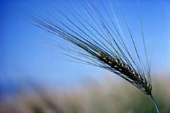
ทางแห่งชัยชนะ

ชีวิต...แปรเปลี่ยนไปในทางที่ดีขึ้นได้เสมอ
หากเรารู้จักสิ่งต่างๆที่มีอยู่
ไปในทางสร้างสรรค์
อย่าคิดเอาชนะ โดยไม่มองเหตุผล
อย่าคิดดิ้นรนอย่างมี ทิฎฐิ

การรู้จักสงบ อารมณ์ รู้จัก ข่มจิตใจ ตน..
มีความหมายยิ่งกว่าการเอาชนะสิ่งใดๆ
อย่าดื้อรั้น...มาสร้างทางแห่งชัยชนะกันเถิด
ทางชนะกำหนดที่ใจ
ทุกก้าวที่มุ่งไปกำหนดชีวิต

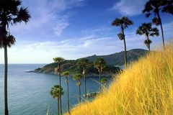

อภัย

ในทุกเส้นทางของชีวิต
ย่อมมีอุปสรรคและขวากหนามเสมอ
แต่ก็ไม่ใช่เรื่องที่จะทำให้.....หัวใจท้อถอย
อยากเปลี่ยนแปลงชีวิต
ต้องเริ่มต้นเปลี่ยนแปลงตนเองเสียก่อน
เริ่มรู้จักให้อภัย..
สิ่งต่างๆรอบๆตัว..จะดีขึ้น.

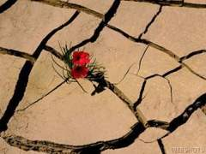
น้ำใจ
ชีวิตขาดน้ำใจ
โลกทั้งใบก็ร้อนแล้ง
โลกในบางมุมอาจเลวร้าย...แต่ไม่ใช่ทั้งหมด
รู้สึกดีต่อโลก...ย่อมเป็นสิ่งที่ดีต่อชีวิตตน
รู้จักความจริงของโลก...ย่อมทำให้ชีวิตพ้นความหายนะ!!!

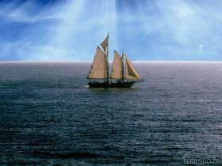
เชื่อเถอะนะ

จงเชื่อเถอะนะ....ว่าไม่มีสิ่งใดที่แก้ไม่ได้
โดยเฉพาะอารมณ์ร้ายต่อชีวิต
หากคิดว่าแก้ไม่ได้...อย่างน้อยเราก็สามารถฝึกควบคุมมันไว้
ไม่ให้ทำร้าย หรือคิดร้ายต่อคนอื่น
ทำได้เพียงเท่านี้....ก็นับว่าประสบผลสำเร็จมากมาย
ส่วนอื่นที่ยังแก้ไม่ได้
ขอให้ยอมรับกับตัวเองว่ามันไม่ดีต่อชีวิตตน
และไม่ใช่หนทางที่ควรดำเนิน
เพียงเท่านี้ดีมากแล้วค่ะ

ลุกขึ้นสู้

ในวันหนึ่งของชีวิตเราได้ตกอยู่ในภาวะเลวร้ายอย่างไรก็ตาม
หากเราคิดได้ว่า..
โลกอันกว้างใหญ่ใบนี้...มันคือโรงละคร..
และเราก็เป็นเพียงตัวแสดงตัวหนึ่ง
ที่กำลังเล่นอยู่ในบทที่ต้องเจ็บปวด
และถูกกำหนดให้ต้องฟันฝ่ามรสุมชีวิตนี้ไปให้ได้ตามลำพัง

ถ้าคิดได้เช่นนี้
เราจะไม่วิตกกับความเจ็บปวด
เพราะนั่นเป็นเพียงบทหนึ่งบนเวทีชีวิต
และในการต่อสู้กับปัญหา
เราก็จะไม่ขลาดกลัวกับสิ่งที่ต้องเผชิญ
เพราะนั่นก็เป็นอีกบทหนึ่ง
ที่เราต้องแสดงเองและละครก็ต้องจบ
มาซิคะ ลุกขึ้นมา
ดำเนินบทบาทของเรา
ให้เต็มกำลังความสามารถกันเถิดค่ะ
ก่อนที่ละครจะจบลง

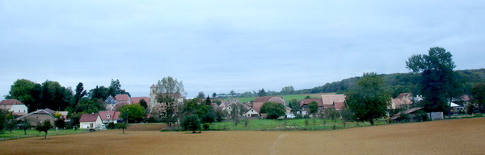

อุปสรรคแห่งชีวิต

เวลาเราเหลือน้อยลงแล้ว...แต่พายุกิเลสไม่เคยหยุดหมุน
และยังพัดพามรสุมโหมประดังสู่อายตนะอย่างไม่ว่างเว้น
นี่ไง..อุปสรรคแห่งชีวิตที่ไม่เคยหมสิ้น
เราจึงต้องสร้างพลังแห่งสติปัญญา
ไว้ต้านพายุแห่งกรรม ..และต่างก็ต้องรีบเดินทาง รีบไป...
ไปให้พ้นถนนสายมรณะนี้ให้ได้ด้วยตนเอง
ย่อมเป็นที่แน่นอน......ชีวิตกับความตาย มรณํ ปิทุกขํ
ซึ่งไม่มีใครสักคน หรือสิ่งมีชีวิตสักชีวิตเดียว
ที่จะหนีไปพ้นจากความตายได้
ความน่ากลัวที่ยิ่งใหญ่ คือ การจากไปอย่างไม่มีวันกลับ
เหลือทิ้งไว้แต่ร่างกายที่ไร้วิญญาณ และยังนำความอาดูรอาลัย
อย่างแสนทรมานมาสู่ผู้เป็นที่รักและญาติมิตร
มีใครบ้างที่จะสามารถหยิบหรือกำสมบัติ
ที่ลงทุนหามาด้วยชีวิตเอาติดตัวไปได้

และทั้งๆที่รู้ๆ...ก็ยังพยายามไขว่คว้ามาด้วยวิธีการต่างๆ แล้วก็ต้องทิ้งไว้ให้คนอยู่ดูแล
สร้างความผูกรัดกันต่อๆเป็นทอดๆไป
ย่อมเป็นที่แน่นอน......ความตายที่ไม่ต้องเกิด นิพพานํ ปรมํ สุขํ
ซึ่งท่านเหล่านั้นได้ไปสุดความพ้นทุกข์มากมายคณานับ
เพียงยอมรับฟัง และดำเนินตามทางอันอุดมแล้วของพระพุทธองค์เท่านั้น
อาจจะต้องกัดฟันทน เพื่อต่อสู้กับศัตรูภายในที่ช่างร้ายกาจเหลือแสน
อาจจะดูอ้างว้าง เดียวดาย เสมือนไร้อารมณ์ที่เคยชื่นชมและขมขื่น
แต่นั่นแหละ...หนทางไร้ภัย พร้อมดวงไฟเผากิเลสแน่แท้
เพียงความอดทนให้มากขึ้นอีก ๒ เท่า
เพียงรับเอาธุระทั้ง ๒
สิ่งที่ตอบสนองคือความสุขที่ชีวิตสัตวโลกต้องการที่สุด

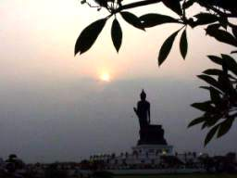
ชัยชนะ

ชัยชนะที่สูงสุด คือ...
ชัยชนะที่ไม่ต้องต่อสู้อีกต่อไป
เป็นชัยชนะที่ถาวร..เป็นที่สุดแห่งชัยชนะ
ชัยชนะอื่นใดจะมีมากเพียงไหน
การชนะนั้นไม่มั่นคงเลย
อาจจะชนะโรคภัยไข้เจ็บด้วยยาดีๆ
แต่ความพ่ายแพ้ดักรอเราอยู่ข้างหน้าทุกคน
คือ มรณะภัย


ความสุข
ความสุขเป็นเรื่องที่ทุกคนต้องการ...
บางคนสามารถทำตนเองให้เป็นสุขได้เสมอ
บางคนก็สามารถทำตนเองให้เป็นทุกข์ได้เสมอ
ส่วนบางคนทำตนให้สุกๆ - ดิบๆคือทุกข์ๆสุขๆได้เสมอเช่นกัน
ดังนั้นความสุขจึงไม่ได้ขึ้นอยู่กับการมี หรือการเป็นนั่นเป็นนี่ หรือไม่เป็นต่างๆ (แม้กระทั่งไม่ป่วยเจ็บ)
แต่ขึ้นอยู่กับการบริหารใจตนเอง ให้มีความอดทน คือขันติธรรม และมีความเข้าใจเหตุและผลของกรรมนั่นเอง.
ผู้ปรารถนาความสุข ..
จึงต้องรู้จักธรรมชาติทุกอย่างให้ถูกต้อง
และสร้างความคล่องในการบริหารจิต
เพราะเป็นอะไรไม่สำคัญเท่าเป็นสุข

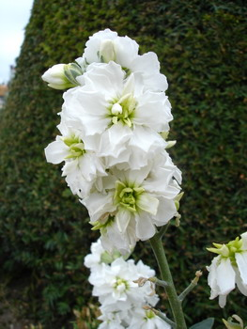

ความอดทน
วันเวลาที่ยากลำบากไม่เคยหมดสิ้นไป
คนที่ยืนหยัดและต่อสู้เท่านั้น
จึงจะฟันฝ่าและข้ามอุปสรรคไปได้ในที่สุด
คนส่วนใหญ่ไม่ต้องการความยากลำบาก
ต้องการความสุข แต่ไม่ค่อยมีความอดทน
จงหัดอดทนให้มากกว่าที่เป็นอยู่สัก ๒ เท่า
พยายามให้โอกาสตนเอง อดทนให้มากกว่าเดิม
…แล้วเราจะชนะสิ่งทั้งปวงได้

ไม่มีอะไรที่เราคิดแล้ว จะทำไม่ได้ แม้เรื่องของความอดทน
แต่ความอดทนมี ๒ แบบ คือ อดทนอย่างผู้รู้ กับอดทนอย่างผู้ยอมจำนน
จงเลือกว่าจะเป็นแบบไหน เพราะชีวิตนี้สั้นหนัก จงอย่าผลัดวันประกันพรุ่งกันอีกเลย

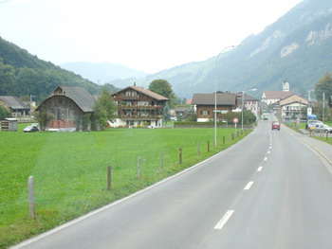

ทางชีวิต
คนเราจะต้องมีเป้าหมายในชีวิตถึงจะถูก
แต่ต้องมีคนช่วยชี้ทางให้
ไม่เช่นนั้นอาจหลงหรือผิดทางได้
แล้วใครเล่าจะมาเป็นผู้ทำหน้าที่นั้นให้เราได้
พ่อ-แม่ ..ท่านเป็นผู้ชี้ทางคนแรก
ที่จะคอยบอกลูกๆ ว่าควรจะเป็นอย่างไร
ชี้ทางให้รู้ถึงสิ่งต่างๆที่จะก่อให้เกิดประโยชน์อย่างแท้จริง

ทางที่ท่านชี้ขั้นแรก..ก็ชี้ว่า...ให้เป็นคนดีเสียก่อน
และเราก็ตั้งใจประพฤติตนให้ดี..ก็นับว่าเราได้ทางชีวิตแล้ว.

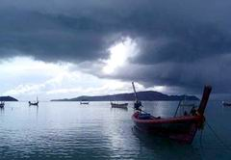
มอง
ความเศร้าโศกเสียใจ ..ทำให้เรามองไปข้างหลัง
ความวิตกกังวลนั้น ...ทำให้เรามองไปรอบๆตัว
ส่วนความศรัทธา นี่ซิ ...ทำให้เรามองไปข้างบน
และสามารถก้าวเดินไปได้ข้างหน้าเสมอ..
และก่อนที่วันนี้จะกลายเป็นอดีต
เรามาแก้ไขสิ่งที่จะผิดพลาดกันก่อนดีไหม
แค่ปรับความเห็นให้ถูกก็พอแล้วสำหรับวันนี้

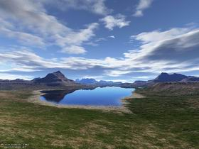
เอาชนะ

ก่อนที่เราจะเอาชนะผู้อื่น
เราต้องเราชนะตัวเองเสียก่อน
ก่อนที่เราจะว่าผู้อื่น
เราต้องดูตนเองเสียก่อนก่อน
เพราะการไม่รู้จักตนเองนั้น
เป็นคนที่ทำอะไรๆผิดพลาดตลอดชีวิต
มิหน่ำซ้ำยังกล่าวโทษผู้อื่นร่ำไป
กระแสกิเลสทั้งหลายย่อมไหลไปตามอารมณ์ยากที่จะขวางกั้นได้
หากบุคคลนั้นขาดการรู้จักชีวิตที่แท้จริง
เรามายอมแพ้คนอื่น เพื่อชนะกิเลสตน
ดีกว่าที่ยอมพ่ายแพ้กิเลส เพื่อชนะคนอื่น
ไม่มีการเห็นอะไรในโลกนี้จะวิเศษดีเลิศไปกว่า
...การเห็นกิเลสของตนเองจริงๆ....
...และเมื่อเห็นได้จริงก็ย่อมทำลายได้แน่...
เมื่อใดที่กิเลสมากระทบ
ใจสงบก็กลับหมองไม่ผ่องใส
น้ำถูกแดดพลันระเหยกลายเป็นไอ
เปรียบดังใจทันกิเลสวิเศษจริง

